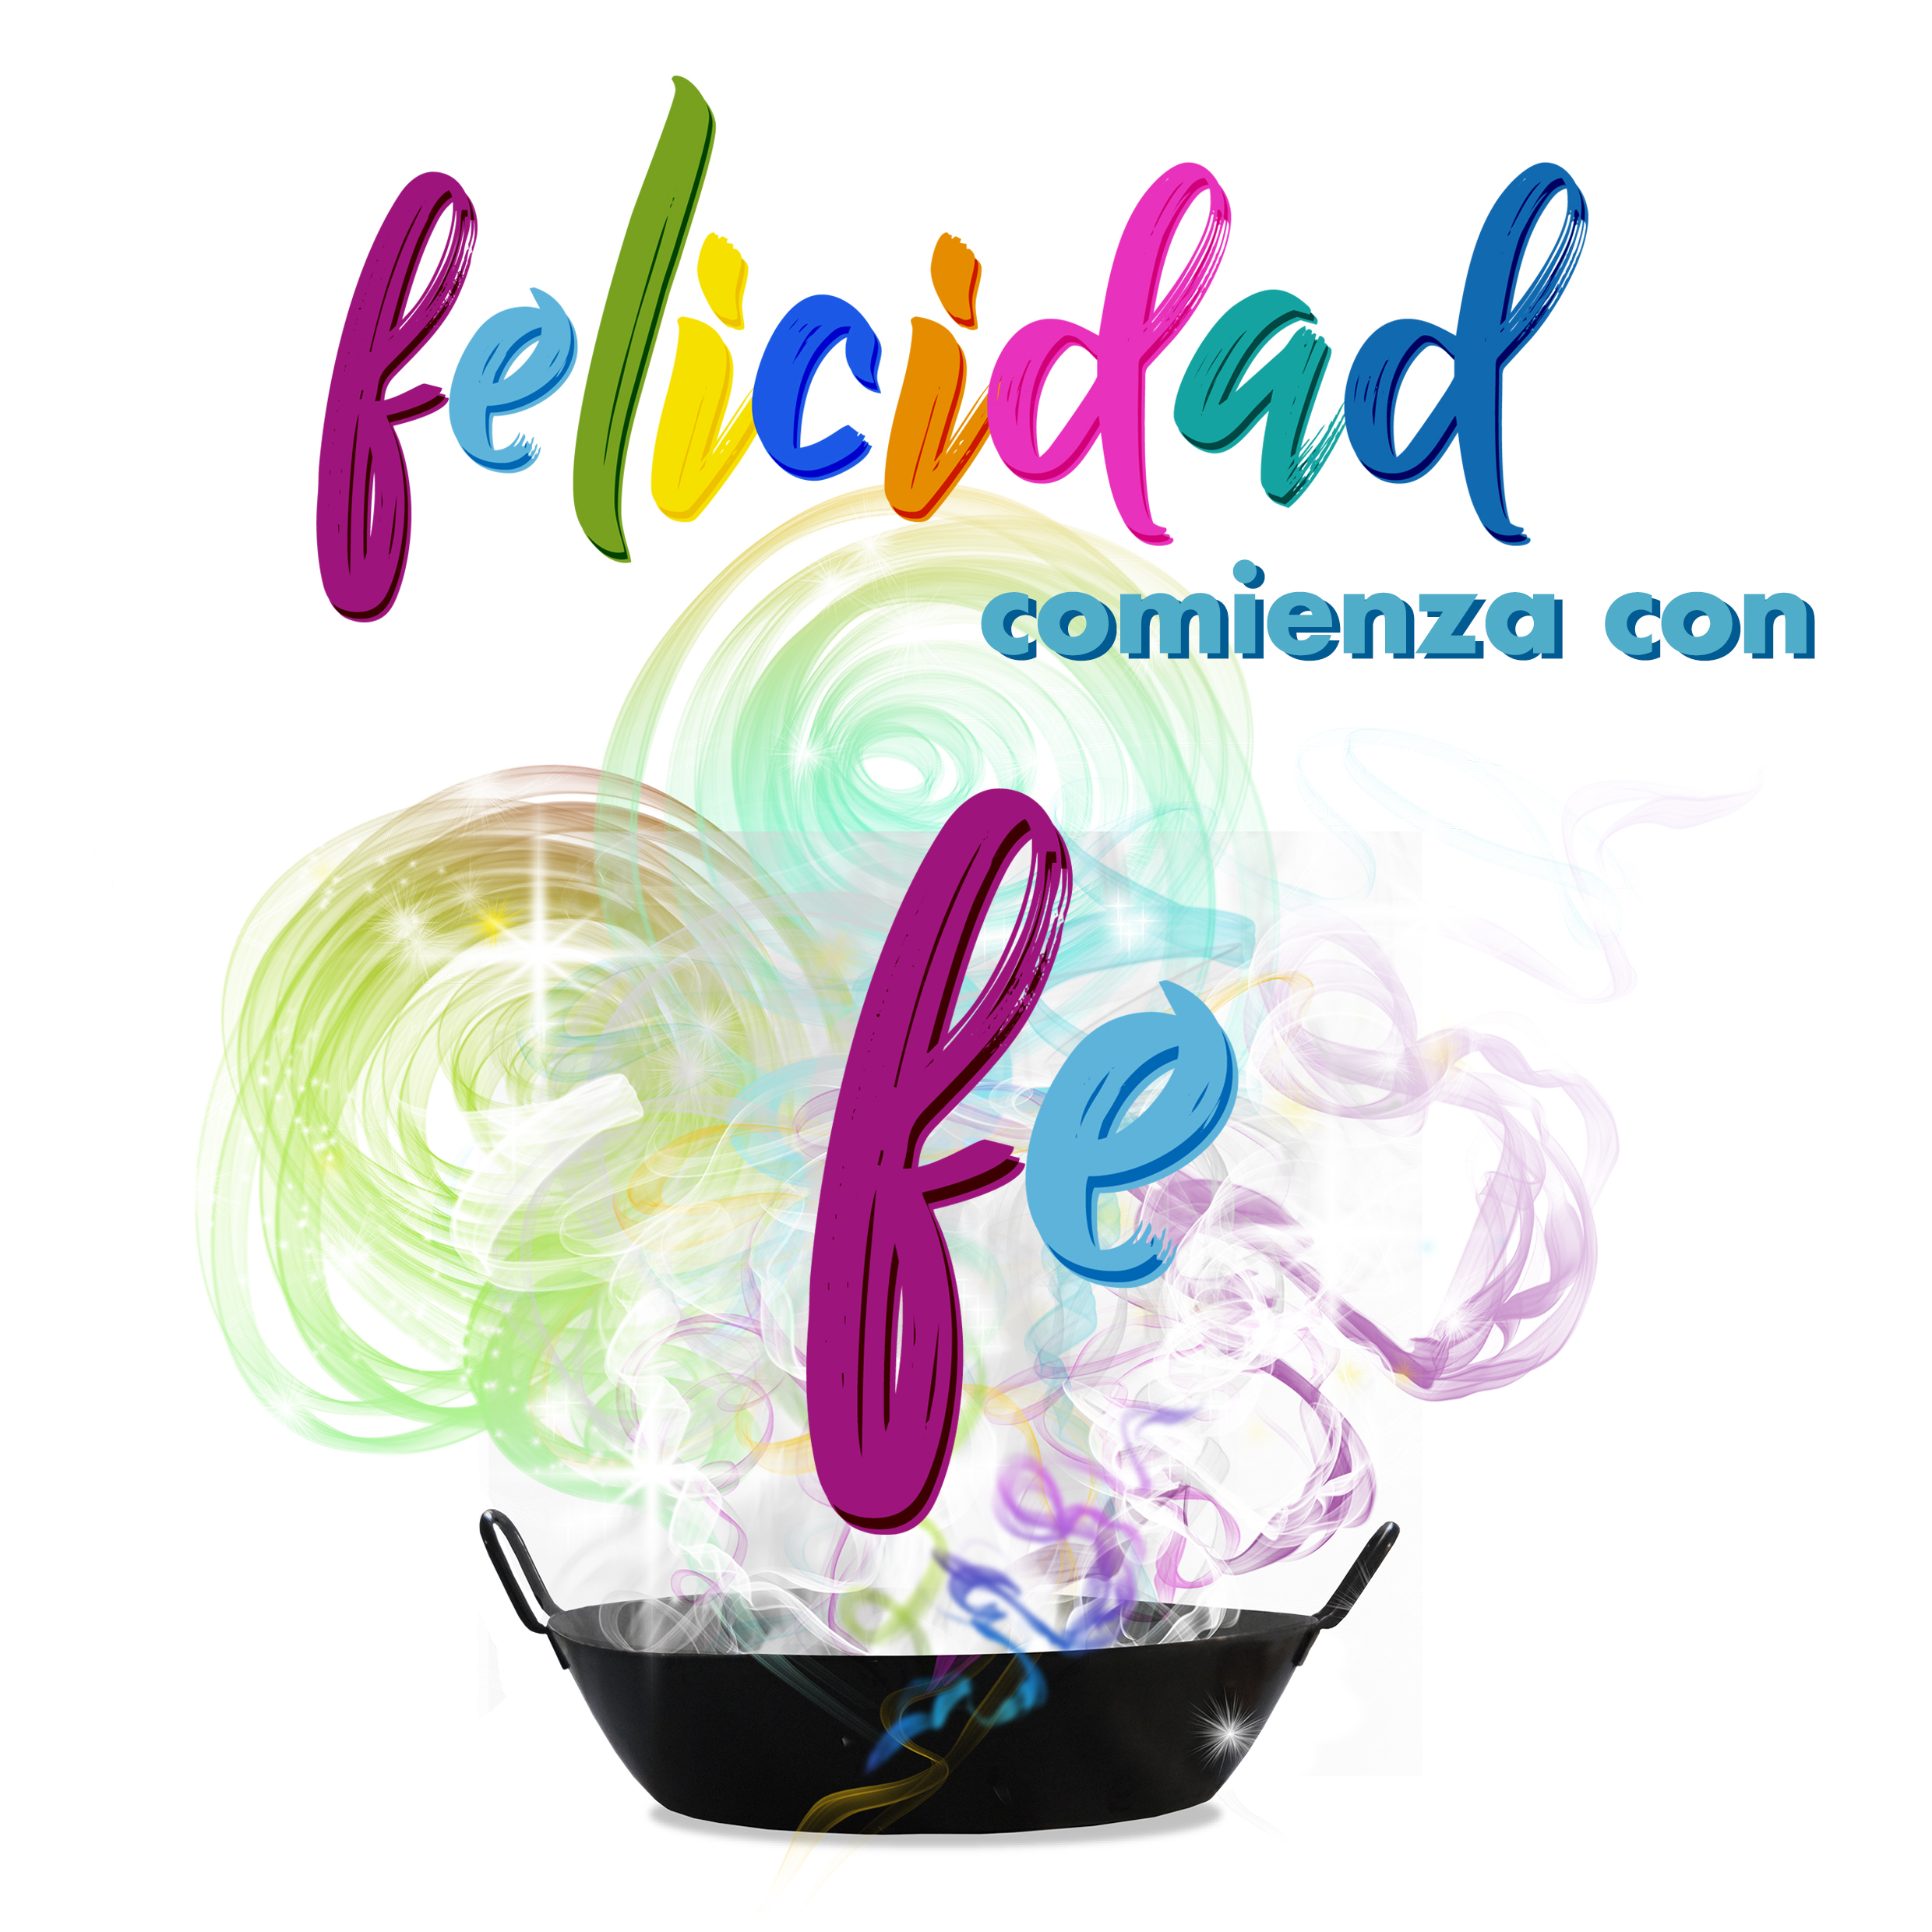
CAMPAÑA VOCACIONAL 2018
Celebración FELICIDAD SE ESCRIBE CON FE (con efe)
Infantil y 1º/2º Ciclo E.P.
Previo:
- Convendría recordar en la clase cual es lema del curso de manera que todos vayan a la celebración teniéndolo presente: “El sabor de la felicidad”.
- También se les puede haber preguntado en las aulas: ¿A qué sabe la felicidad? Y traer escritas en cartulina las respuestas que puedan ser interesantes. Estas se fijan en lugares estratégicos y se pide que algunos, que sepan leer (¿?), las vayan proclamando en voz alta antes de empezar.
- Ver el tema de los cantos. Puede ser alguno que hable de las “letras” y que se repite al final de cada momento y al final del todo).

- Gesto Inicial: La bolsa de las letras

- Introducción:

L1. ¡Hola! Buenos Días! Después de tantas idas y vueltas, juegos, campeonatos, concursos y lecturas... por fin llegó el día de la fiesta de Don Bosco!
L2. Es que para nuestro cole y para nosotros Don Bosco es mucho Don Bosco... es de esas cosas de las que siempre se acuerda uno!
L3. Sí, porque ya desde niño era alguien en quien se podía confiar…ya desde niño muchos descubrieron que su amistad con Don Bosco era como ese viento fuerte que mueve los árboles, los molinos, y que nos da aire, que nos llena de energía y vitalidad…
L1. No sólo fue un Maestro…fue un verdadero Padre y Amigo para los muchachos de aquel entonces.
L2. Enseñaba a leer y a escribir a los muchachos, pero siempre en clave de FE, de amistad con Jesús.
L3. Por eso, por tener la suerte de sentirnos bien aqui, nosotros ahora estamos de fiesta, porque estudiamos, jugamos, convivimos, cantamos, bailamos, e incluso rezamos alrededor de Juan Bosco, nuestro amigo. Con él hacemos fiesta hoy.

El presidente de la celebración presenta la bolsa de las letras: un recipiente /bolsa que contenga la mayoría de las letras del abecedario: mayúsculas, minúsculas… Conviene que haya varias e-FE-s, abundantes vocales… Se van sacando algunas hasta que aparezca la F y la E (o la F sola, pronunciada como be, ce, de, FE…).
- Felicidad comienza por (e)fe (FE): hacerlo ver…
- Felicidad se escribe con (e)FE: lograr que todos lo vean y entiendan…

Primer mensaje:

- Todas las letras se parecen en algo p/b, a/o, m/n…
- Pero no son iguales, cada una es distinta…
- Felicidad no empieza por cualquier letra (no da lo mismo una letra que obra)
- ¡¡¡FElicidad empieza por FE!!!

CANTO INICIAL: Estribillo y una estrofa
- Las letras constan de sonidos

Se trata de hacerles ver ahora que tampoco los sonidos que representan las letras son iguales, de que hay letras que tienen sonidos propios, pero que la mayoría no tiene sonido sin alguien que la acompañe: A, E, O…, pero BE, CE, PE, TE…; algunas como la F necesita dos compañeras: E-F-E / E-N-E / E-S-E…

Todo esto se puede ir representando para que lo vean…
- Todas distintas, con sonidos diferentes
- Todas distintas, pero necesitan compañeras, sin ellas carecen de sonido/sentido…

Segundo mensaje:
- Hay sonidos que significan por sí mismos: existe un ¡OH! de admiración, de sorpresa, de alegría… Pronunciamos todos un ¡OH! de admiración, otro OH de sorpresa, otro OH de alegría…
- DON BOSCO tiene tres O de admiración: dOn bOscO: Tres OH de admiración por Don Bosco: OH, OH, OH…
- DIOS tiene “OS” (DI-OS) de admiración, de sorpresa, de alegría…: Tres OH a nuestro DI-OS: de admiración, de sorpresa, de alegría (convendría diferenciarlos; esto puede servir de ensayo).
- Todo lo que amamos, todo lo que queremos… se convierte para nosotros en fuente de admiración, de sorpresa, de alegría, de felicidad…

CANTO: Estribillo y una estrofa

- Palabra de Dios:
Con las letras formamos palabras, comunicamos proyectos, planes…
Con las letras de que disponemos construimos alguna palabra sencilla, fácil... Pueden ser palabras como PLAN, FE, DIOS, FELICIDAD, VOCACIÓN… Lo hacemos directamente de manera que se vea… Interesa que obligatoriamente aparezcan las palabras DIOS, PLAN, VOCACIÓN, FE, FELICIDAD…

Tercer mensaje:
DIOS tiene un PLAN para todos y cada uno de nosotros (van formando las palabras que se citan en negrita y cursiva)
- Ese plan se llama VOCACIÓN
- Se escribe con (e)FE de FELICIDAD (primero FE y luego el resto)…
- Y se vive con OS (oes) de OraciÓn, de asOmbrO, de gOzO…

CANTO: Estribillo y una estrofa

- En OFF se escucha la Palabra de Jesús:

“Dejad que los niños se acerquen a mí. No se lo impidáis, porque el reino de Dios es de los que son como ellos. Os lo aseguro, quien no reciba el reino de Dios como un niño, no entrará en él… Quien se haga sencillo como un niño, será el mayor en el Reino de los cielos. Y quien acoge en mi nombre a un niño, a mí me acoge… Porque solo los que son como niños entrarán en el Reino de Dios”. (Mc 10,13-16 y Mt 18,2-5).

- Conclusión

Y esta es hoy nuestra ORACIÓN que está hecha con las letras de cada día, con los sonidos de nuestra vida, con las palabras que más amamos.

- Oh Dios, Padre de todos los niños del mundo: Tres OH de admiración-adoración para nuestro Padre Dios… (Se hacen levantando los brazos al cielo).
- Juan Bosco, amigo de Dios y amigo nuestro: Tres OH de sorpresa para nuestro amigo Juan Bosco. (Se realizan mirando al alta altar de Don Bosco).
- Oh María, Madre y Auxiliadora nuestra: Tres OH de alegría para nuestra mamá del cielo… (Se proclaman mirando al altar de María Auxiliadora).

CANTO FINAL: Estribillo que se puede repetir…
Ourense, 14 de diciembre de 2017

